Міністерство освіти і науки України
Національний університет «Запорізька політехніка»
Кафедра програмних засобів

ЗВІТ
Дисципліна «Конструювання програмного забезпечення»
Робота №2
Тема «Створення графічного інтерфейсу»

Виконав варіант 19
Студент КНТ-122 Онищенко О.А.

Прийняли
Викладач Леощенко С.Д.

2025

Мета

Навчитися створити в NetBeans додаток з графічним інтерфейсом.

Завдання

1. Ознайомитися з основними теоретичними відомостями за темою роботи, використовуючи ці методичні вказівки, а також рекомендовану літературу.
2. Вивчити основні принципи роботи з Java.
3. Виконати наступні завдання:

Загальні завдання:

1. Створити додаток Java, описаний вище.
2. Додайте до кожної кнопки спливаючу підказку.
3. На основні проекту з наявним кодом - додатку з графічним інтерфейсом, створити додаток з кнопкою "Вихід", яка буде закривати додаток, та кнопкою "Натисни мене", яка буде визивати діалогову панель з повідомленням "Мене натиснули".
4. На основі проекту із графічним користувальницким інтерфейсом створіть новий проект. У ньому задати змінні та зробити кнопки з назвами для кожного з дійсних та цілочисельних типів. При натисканні на кнопку повинні створюватися діалогові панелі з повідомленням про ім'я та значення кожної змінної.

4. Оформити звіт з роботи.
5. Відповісти на контрольні питання.

Теорія

Програма NetBeans дозволяє робити графічний інтерфейс мовою Java.
Для запуску потрібно обрати New Project, обрати тип Java Application, тоді додати файл JFrame Form у категорії Swing GUI Forms.
Компоненти можна додати з панелі справа. Їх властивості можна редагувати на панелі нижче.
Для додавання обробників подій можна двічі натиснути на компонент.
Для запуску проєкту можна натиснути Run Project.
Щоб показати графічний елемент при запуску потрібно у головному компоненті його оголосити і показати:

FrameName frame = new FrameName();
Frame.setVisible(true);

Виконання

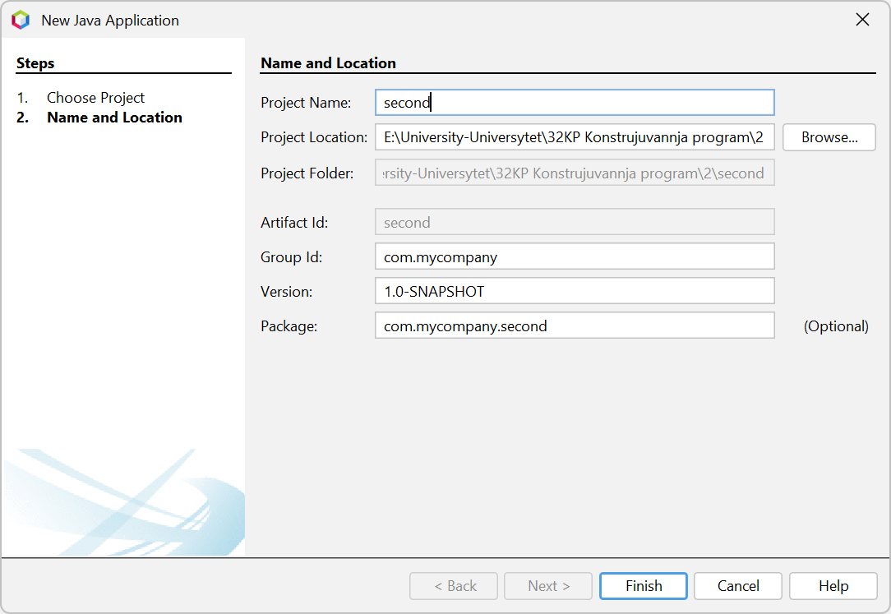
Рисунок 1.1 - Створення нового проєкту

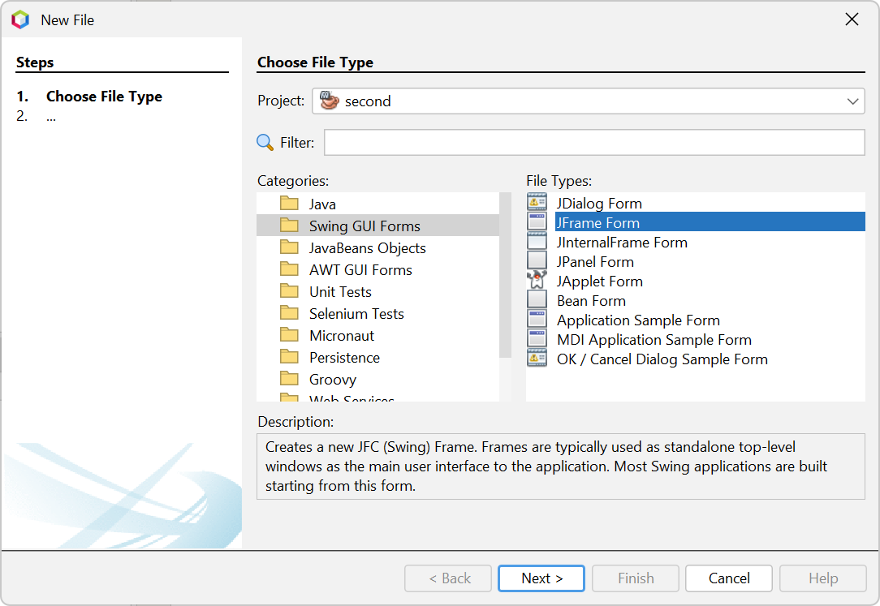
Рисунок 1.2 - Додавання нового файлу

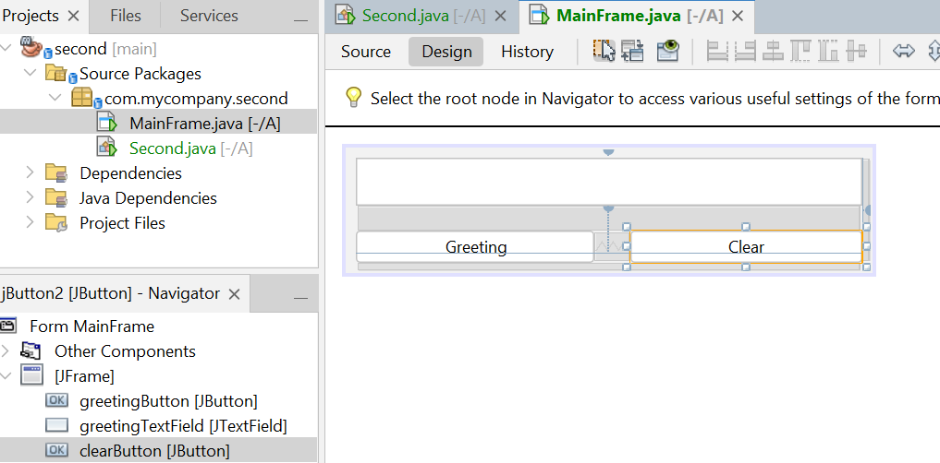
Рисунок 1.3 - Додані елементи інтерфейсу

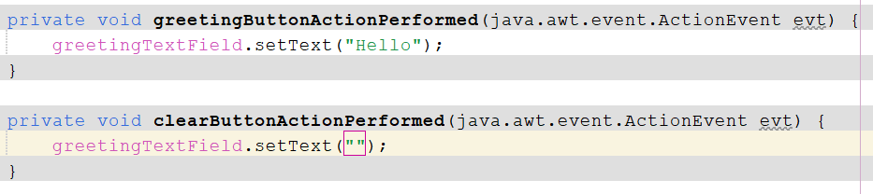
Рисунок 1.4 - Доданий код подій

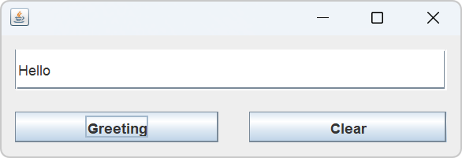
Рисунок 1.5 - Вікно програми

Спливаючі підказки додано модифікацією поля toolTipText.

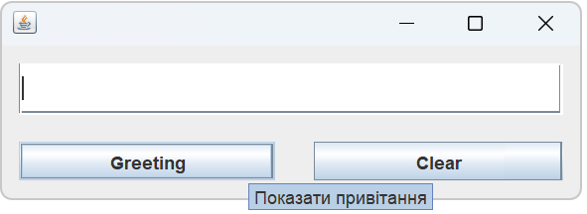
Рисунок 1.6 - Спливаюча підказка

Для підказки додано об’єкт JPopupMenu. До нього при натисканні додається текст «Натиснуто».
Для виходу використана команда System.exit(0);

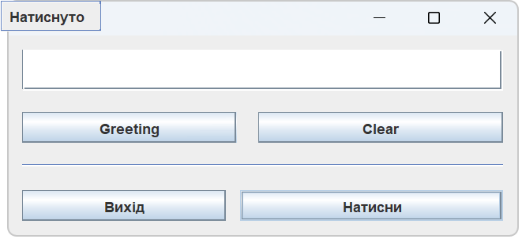
Рисунок 1.7 - Додані кнопки

Для нового проєкту додано змінні різних типів. Їх змінювано при натисканні їхніх кнопок. При натисканні виводиться оновлене значення і назва.

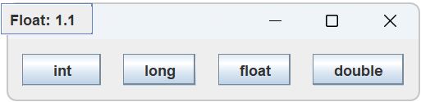
Рисунок 1.8 - Новий проєкт, натиснута кнопка float

Код нового проєкту:

private void intButtonActionPerformed(java.awt.event.ActionEvent evt) {
this.integerVar += 1;
try {
MessageWindow.remove(0);
} catch (Exception e) {
assert true;
}
MessageWindow.add("Int: " + Integer.toString(this.integerVar));
MessageWindow.show(this, WIDTH, WIDTH);
}

private void longButtonActionPerformed(java.awt.event.ActionEvent evt) {
this.longVar += 1;
try {
MessageWindow.remove(0);
} catch (Exception e) {
assert true;
}
MessageWindow.add("Long: " + Long.toString(this.longVar));
MessageWindow.show(this, WIDTH, WIDTH);
}

private void floatButtonActionPerformed(java.awt.event.ActionEvent evt) {
this.floatVar += 0.1f;
try {
MessageWindow.remove(0);
} catch (Exception e) {
assert true;
}
MessageWindow.add("Float: " + Float.toString(this.floatVar));
MessageWindow.show(this, WIDTH, WIDTH);
}

private void doubleButtonActionPerformed(java.awt.event.ActionEvent evt) {
this.doubleVar += 0.1;
try {
MessageWindow.remove(0);
} catch (Exception e) {
assert true;
}
MessageWindow.add("Double: " + Double.toString(this.doubleVar));
MessageWindow.show(this, WIDTH, WIDTH);
}

Висновки

Після виконання роботи, було навчено створювати в NetBeans додаток з графічним інтерфейсом.

Питання

Як додати оброблювач подій?

У графічному редакторі можна або:

- Натиснути на елемент двічі, це створить обробник події;
- В контекстному меню обрати Events > Action > actionPerformed.

Як запустити документацію по проекту?

У верхньому меню запустити Run > Generate javadoc.

Що знаходиться на панелі Inspector

Інформація про всі додані компоненти.

